新 书 推 荐

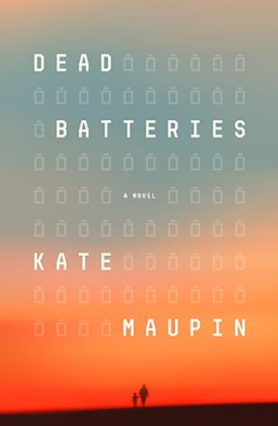
中文书名：《电量告急的人生》
英文书名：Dead Batteries
作 者：Kate Maupin
出 版 社：Crown
代理公司：ANA/Jessica
页 数：272页
出版时间：2026年10月
代理地区：中国大陆、台湾
审读资料：电子稿
类 型：科幻小说

内容简介：

一位单身母亲与她有特殊需求的神经多样性儿子，在后末日世界里为生存与稳定而战——这个世界对她们的残酷，丝毫不亚于疫情前的那个。这便是这部扣人心弦、独一无二的处女作所讲述的故事。

自从梅的丈夫认定自己不适合为人父母而离去之后，就只剩下梅和她有着高支援需求的自闭症儿子戴维斯，共同面对这个世界。一个相当冷漠、从未有过多少耐心与理解的世界。

然后，短短几周内，百分之九十九点九的人口被一种病毒抹去，那个世界终结了。梅仅凭着自己在“之前”就已炉火纯青的自我隔离，保住了自己和戴维斯的性命。她们有自己的日常规律，有安身于废弃图书馆中的温暖小窝，而最重要的，是那台靠电池驱动的老旧Game Boy游戏机——它在一个难以理解的世界里，为戴维斯提供着熟悉感与慰藉。

某天，梅在外出搜寻Game Boy游戏机的宝贵电池时，遇见了一个陌生人。此人自称“小鸟”，他有情报——还有一个提议。据说附近有一个幸存者的避难所。“小鸟”想进去，他需要梅和戴维斯假扮他的妻儿，好为他争取一个名额。再说，梅难道不想重新成为某个社群的一员吗？

倒也不是特别想——但那些幸存者有电池。于是她勉强同意了。尽管梅深知不该相信这个把她和戴维斯拽出日常轨道的男人，却还是忍不住向他敞开了心扉。然而，当“小鸟”的真实动机浮出水面，她的旧日生活与当下以极其黑暗的方式碰撞，迫使梅追问：为了保护儿子，她究竟愿意走多远？她和戴维斯，还能撑多久，直到电池耗尽？

作者简介：

凯特·莫平（Kate Maupin）是一位屡获殊荣的作家、教育工作者、寄养儿童权益倡导者，以及一位“改过自新”的超级妈妈。她是一位跨类型写作者，作品始于学术非虚构领域，如今则满怀热情地推出自己的小说处女作。她是全美知名的教育与育儿话题演讲者，曾任康涅狄格州天才儿童协会执行委员会成员。她与高需求儿童群体打交道的工作经历，加上她自己养育特殊需求孩子的历程，让她意识到：所有父母都能从“超级育儿”的抗体中受益。凯特目前与丈夫、两个儿子以及数量惊人庞大的宠物们，居住在康涅狄格州的荒野之中。

感谢您的阅读！
请将反馈信息发至：版权负责人
Email：Rights@nurnberg.com.cn
安德鲁·纳伯格联合国际有限公司北京代表处
北京市海淀区中关村大街甲59号中国人民大学文化大厦1705室, 邮编：100872
电话：010-82504106, 传真：010-82504200
公司网址：http://www.nurnberg.com.cn
书目下载：http://www.nurnberg.com.cn/booklist_zh/list.aspx
书讯浏览：http://www.nurnberg.com.cn/book/book.aspx
视频推荐：http://www.nurnberg.com.cn/video/video.aspx
豆瓣小站：http://site.douban.com/110577/
新浪微博：安德鲁纳伯格公司的微博_微博 (weibo.com)
微信订阅号：ANABJ2002


